Муниципальное бюджетное общеобразовательное учреждение
средняя общеобразовательная школа №6
Инженерная книга "AutoNet 14+"

Выполнила команда
Умникумы

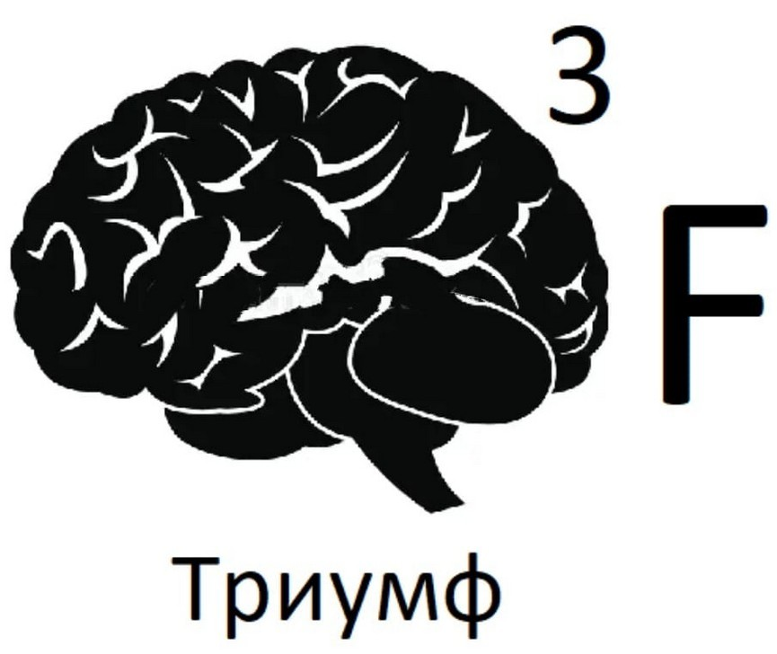

Московская область, г. Мытищи, 2025г

ОГЛАВЛЕНИЕ

1. КОМАНДНЫЙ РАЗДЕЛ 3
1.1. СОСТАВ КОМАНДЫ 3
1.2. НАЗВАНИЕ КОМАНДЫ 6
2. ОПИСАНИЕ СТРАТЕГИИ И КОМАНДНОЙ ИГРЫ 7
2.1. СТРАТЕГИЯ КОМАНДЫ 7
2.2. ТАКТИКА 7
2.3. ВЫБОР МАРШРУТА ПЕРЕДВИЖЕНИЯ РОБОТА 9
3. ВЗАИМОДЕЙСТВИЕ 11
4. КОНСТРУКТОРСКИЙ РАЗДЕЛ 12
4.1. ОБЩЕЕ ОПИСАНИЕ 12
4.2. КОМПОНЕНТНЫЙ СОСТАВ МАНИПУЛЯТОРА 13
4.3. ОПИСАНИЕ КОЛЕСНОЙ БАЗЫ 15
4.4. СИСТЕМА ЭЛЕКТРОПИТАНИЯ РОБОТА 16
4.5. СИСТЕМА УПРАВЛЕНИЯ РОБОТОМ 18
4.6. ВИДЕОКАМЕРА, МОНИТОР, ПЕРЕДАЧА ВИДЕОСИГНАЛА 20
4.7. ПУЛЬТ ДИСТАНЦИОННОГО УПРАВЛЕНИЯ 21
4.8. ОПИСАНИЕ РАБОЧЕГО МЕСТА ОПЕРАТОРА, АЛГОРИТМЫ РАБОТЫ ОПЕРАТОРА 22
4.9. НОВАТОРСКИЕ РЕШЕНИЯ В КОНСТРУКТОРСКОЙ ЧАСТИ 23
4.10. ХАРАКТЕРИСТИКА РОБОТА 23
4.11. ДЕТАЛЬНОЕ ОПИСАНИЕ СОСТАВА РОБОТА 24
5. ПРОГРАММНОЕ ОБЕСПЕЧЕНИЕ РОБОТА 27
5.1. СРЕДА РАЗРАБОТКИ 27
5.2. УПРАВЛЕНИЕ РОБОТОМ 27
6. ЗАКЛЮЧЕНИЕ 30
7. ПРИЛОЖЕНИЕ (СКРИНШОТЫ 3D-МОДЕЛЕЙ ЧАСТЕЙ РОБОТА) 31

- КОМАНДНЫЙ РАЗДЕЛ
  - СОСТАВ КОМАНДЫ

Наставник: Львов Алексей Юрьевич
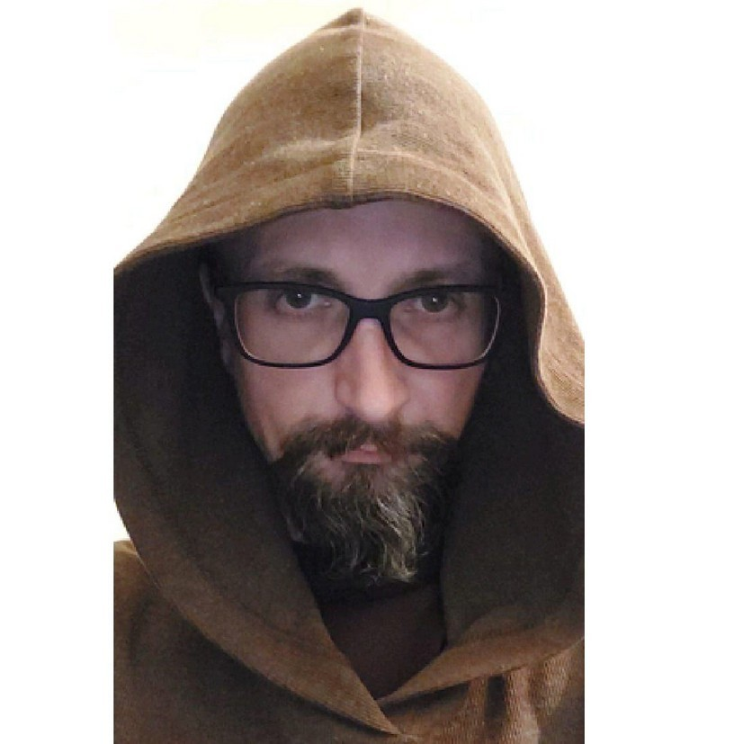

Рис. 1.1.1. Фото наставника

Капитан, конструктор: Барков Вадим

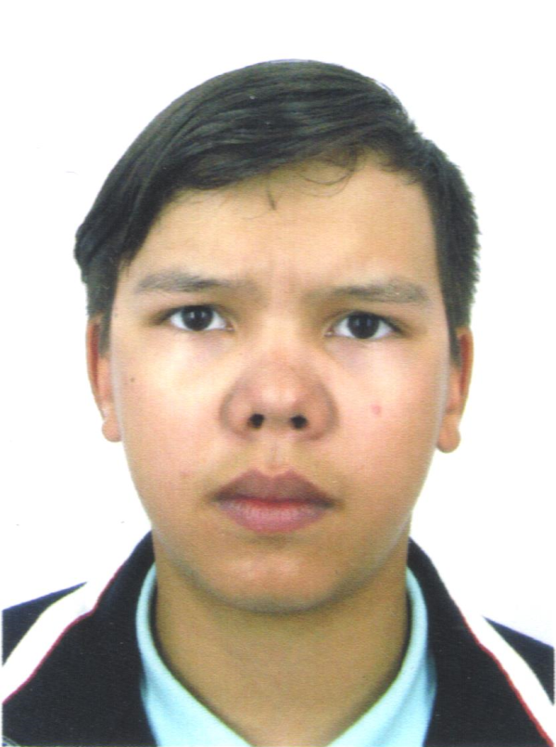

Рис. 1.1.2. Фото капитана, конструктора

Программист Arduino: Карнаухов Георгий



Рис. 1.1.3. Фото программиста Arduino
Программист компьютерного зрения: Белобородов Егор

Рис. 1.1.4. Фото программиста компьютерного зрения

  - НАЗВАНИЕ КОМАНДЫ
В нашей школе существует традиция прибавлять к названиям команды «УМ». Мы выбрали слово «Умникумы», так как оно означает нашу разумность. Это поддерживает настрой и дух нашей команды.

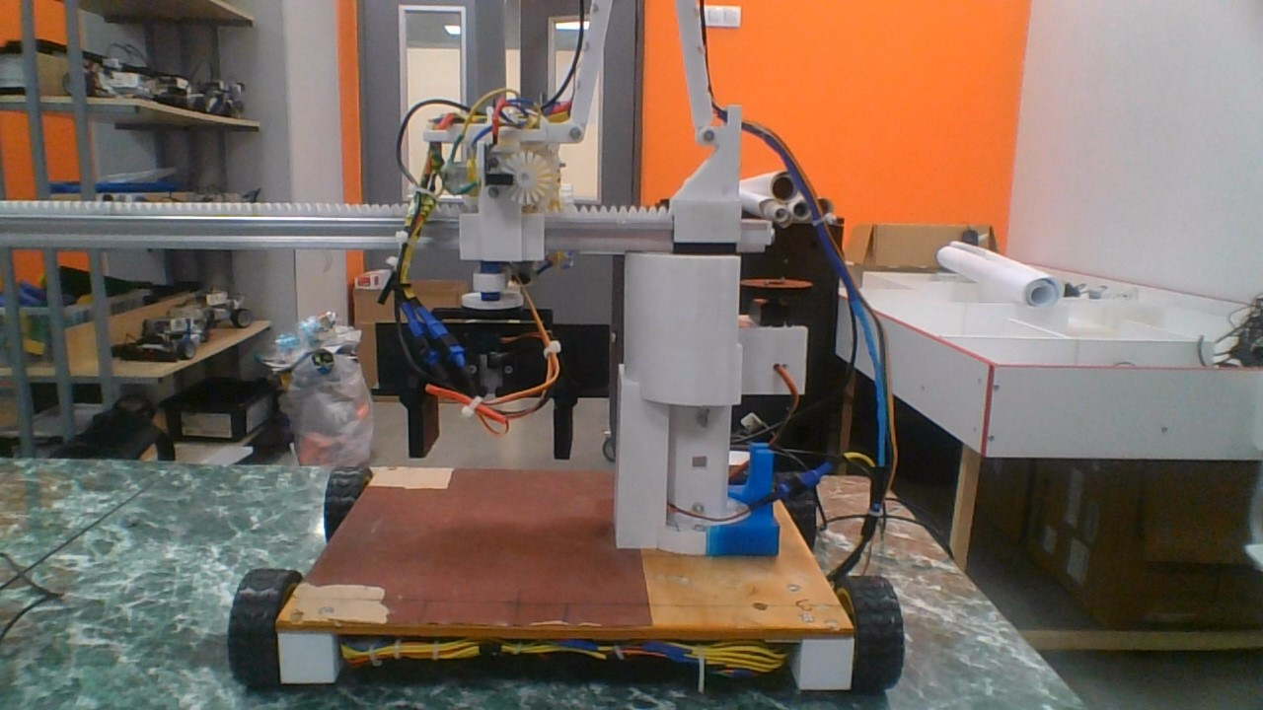

Рис 1.2.1. Фотография робота в процессе сборки

- ОПИСАНИЕ СТРАТЕГИИ И ТАКТИКИ
  - СТРАТЕГИЯ КОМАНДЫ
Наша стратегия подчинена основной цели – получение максимально возможного количества баллов, используя робота, созданного в прошлом году , применив минимальные конструкционные изменения и преимущественно улучшая алгоритмы работы.

  - ТАКТИКА
В целях реализации принятых стратегических решений при разработке и изготовлении робота приняты следующие тактические решения:
- Применение в качестве манипулятора кинематической схемы и конструкции, подобных кинематической схеме и конструкции стрелового башенного крана;
- Применение специализированных, разработанных для решения задачи механических деталей и узлов робота с применением технологий 3D-моделирования и 3D-печати;
- Применение колесной базы для движения робота;
- Применение размера платформы колесной базы гарантированного обеспечивающего устойчивость робота при любом положении стрелы с грузом и позволяющего размещение на платформе не менее 3-х грузов;
- Максимизация свободного пространства верхней поверхности колесной базы для обеспечения размещения на ней не менее 3-х грузов, минимизации наличия на верхней поверхности колесной базы каких-либо компонентов, которые могут создавать помехи работе манипулятора и перемещению грузов, для чего:
  - исключено размещение компонентов и цепей систем электропитания и управления размещены на верхней поверхности колесной базы;
  - для прокладки проводников к подвижным частям робота с широким диапазоном положения применен складной кабельный лоток (позволяет исключить соприкосновение подвижных проводников с грузом и грузозахватным механизмом);
- Минимизации высоты положения манипулятора для обеспечения устойчивости робота в целом, в связи с чем:
  - компоненты и цепи систем электропитания и управления размещены на нижней поверхности колесной базы;
- Максимизации устойчивости положения грузов при перемещении колесной базы робота;
- Гарантированное обеспечение электродвигателей робота напряжением электропитания, обеспечивающим максимальную допустимую мощность (обеспечение напряжение электропитания на уровне границы максимально допустимого), в связи с чем применены источники питания двигателей нескольких напряжений (по типам двигателей);
- Обеспечения стабильного электропитания всех компонентов системы управления робота (контроллер, интерфейс дистанционного управления), в связи с чем питание цепей управления организовано от отдельного источника питания;
- Обеспечения гарантированного достаточного для соревнований запаса хода робота (запаса электроэнергии аккумуляторных батарей);

  - ВЫБОР МАРШРУТА ПЕРЕДВИЖЕНИЯ РОБОТА
На рис 2.1.1. обозначены 2 места и в зависимости от назначенного груза робот может встать на одну из этих позиций и забрать необходимый груз.
Тоже самое распространяется на размещение груза на складе.
Соблюдая правила заезда, мы развозим по 3 груза с каждого склада.

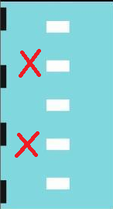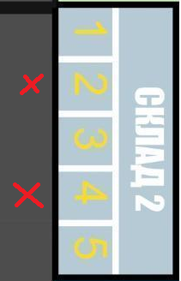

Рис 2.1.1. Схема расположения мест забора и выгрузки грузов

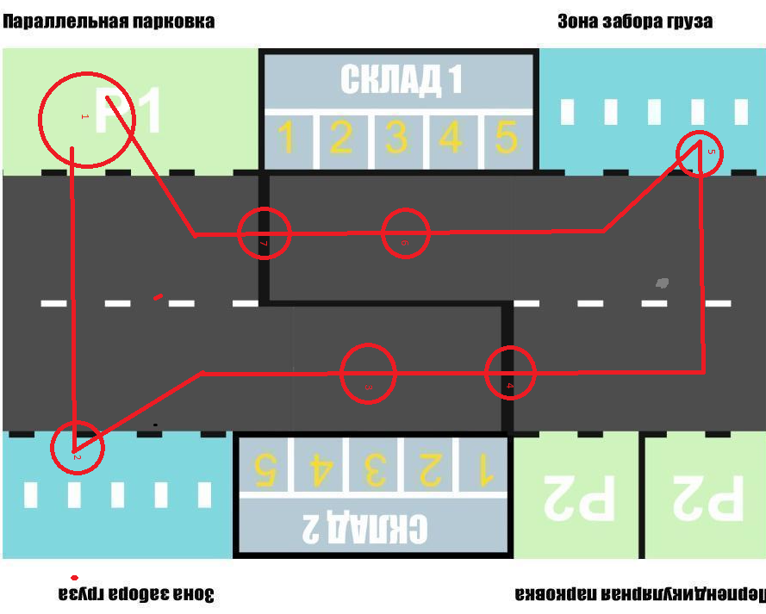

Рис 2.2.2. Схема передвижения робота

При идеальном исполнении действий и при движении по схеме, изображенной на рис. 2.2.2, разработанной на основании стратегии и тактики и в соответствии с условиями регламента, наша команда получит 8 700 баллов.

Таблица 2.2.1. - Теоретический расчет максимальной количества баллов за заезд

Действия робота | Количество баллов
Покидание зоны старта | 100
Поворот в зоне разворота | 2 х 100 = 200
Преодоление стоп линии | 2 х 200 = 400
Взятие 8 грузов | 8 х 400 = 3200
Выгрузка особого груза | 1000
Выгрузка 7 грузов | 7 х 500 = 3500
Выполнение парковки | 300
Итого | 8700

- ВЗАИМОДЕЙСТВИЕ
Наша команда основана в МБОУ СОШ №6 города Мытищи. Она поддерживает олимпиадное движение, в том числе и олимпиаду Робофест, и мы часто взаимодействовали с членами других команд.
Мы регулярно наведывались в кабинет робототехники, где большинство команд создавало своих роботов.
Наша команда совместно готовилась к теоретическому этапу. За время этих посещений были приняты некоторые изменения, такие как:
- доработка конструкции опорного элемента стрелы робота
- распределение массы
Нашим научным руководителем является учитель информатики высшей категории Львов Алексей Юрьевич. Он помог решить нам некоторые технические проблемы, например: люфт при вращении горизонтальной рейки и распределение массы

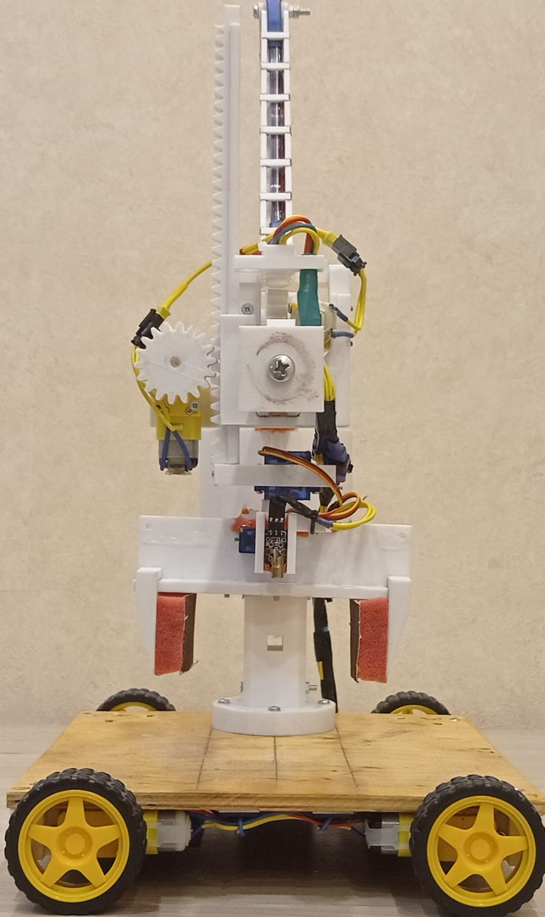

Рис 3.1. Фотография робота
- КОНСТРУКТОРСКИЙ РАЗДЕЛ
  - ОБЩЕЕ ОПИСАНИЕ
Основные узлы и системы, из которых состоит робот:
- Манипулятор;
- Колесная база;
- Система электропитания;
- Система управления;
  - Arduino для управления колесной базой
  - Arduino для управления манипулятором
  - Raspberry pi для синхронизации управления манипулятором и колесной базой и получения данных с камер
- Система видеонаблюдения:
  - Камера для подбора грузов
  - Камера для езды по линии и распознавания карточек

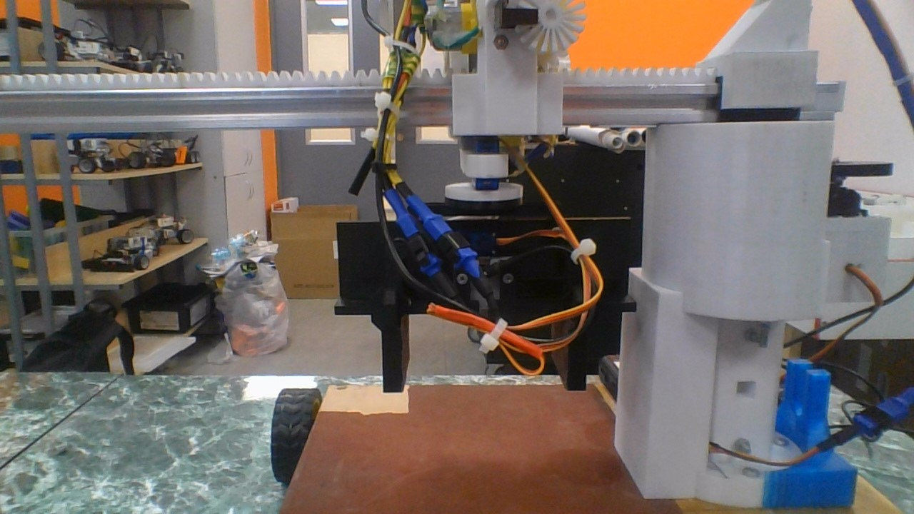
Рис 4.1.1. Фотография робота

  - КОМПОНЕНТНЫЙ СОСТАВ МАНИПУЛЯТОРА
В качестве манипулятора для захвата и переноса груза мы решили использовать подобие башенного крана (Рис. 4.2.1, Рис 4.2.2). Такая конструкция манипулятора позволяет захватывать грузы в широком поле пространства без изменения положения передвижной колесной базы.



Рис 4.2.1. Фотография манипулятора

В его состав входит:
- Опора башни;
- Корпус башни с механизмом поворота стрелы на основе зубчатой передачи, сервомотора MG996R, конструкциями крепления стрелы и поддержки стрелы;
- Стрела с зубчатой рейкой;
- Складной кабельный лоток (для проводки, подходящей к подвижным частям);
- Каретка с 2-мя мотор-редукторами, зубчатыми колесами для передвижения каретки, подъема и опускания механизма захвата груза («клешни»);
- Подвижная вертикальная зубчатая рейка подъема и опускания механизма захвата груза («клешни») с сервомотором SG90 поворота механизма захвата груза («клешни»);
- Механизм захвата груза («клешня») – кривошипно-шатунный механизм, приводящий в движение створки захвата («клешни») посредством сервомотора SG90. На поверхностях створок, контактирующих с грузом, установлены губки с шероховатой поверхностью, улучшающие захват и сцепление с грузом. В клешню вмонтирована камера для наиболее эффективного детектирования грузов.
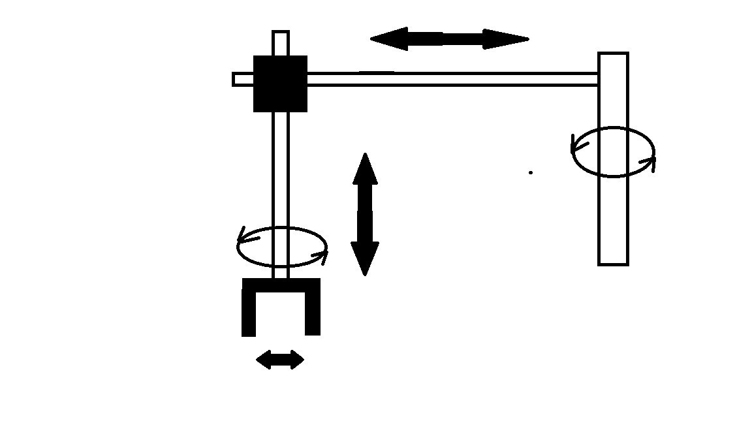
Рис 4.2.2. Кинематическая схема манипулятора

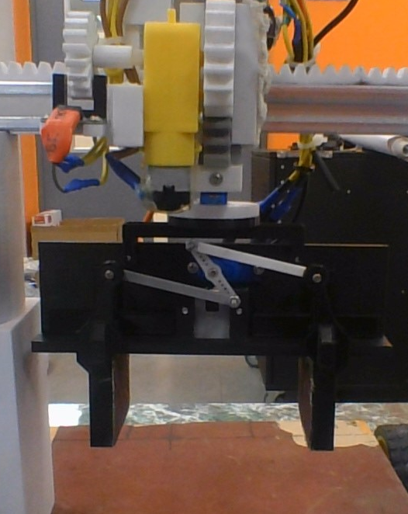  Рис. 4.2.3. Фотография захвата («клешни») и каретки | 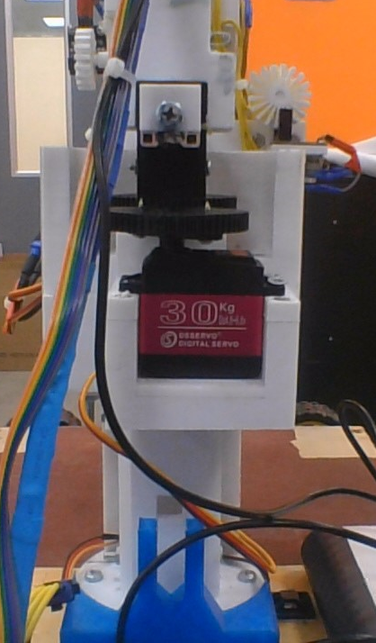  Рис. 4.2.4. Фотография поворотного механизма стрелы

  - ОПИСАНИЕ КОЛЕСНОЙ БАЗЫ
Для колесной базы мы используем модифицированные желтые моторы Так как на стержень действует поперечная сила , в качестве которой выступает сила тяжести.
Для этого я сделал такую деталь:

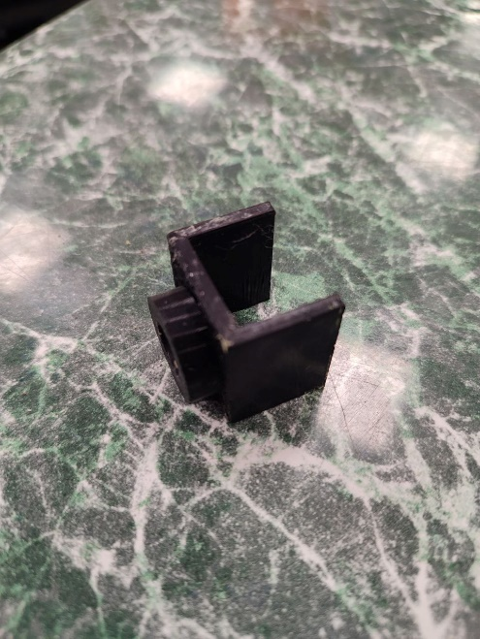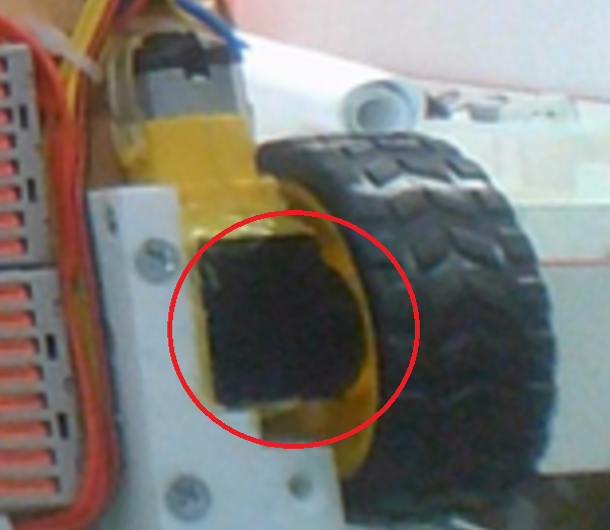
Рис 4.3.1. Фотографии держатель колеса

Без этой детали вал сильно деформировался и мешал езде.
Так как распределение масс нашего робота не идеальное мы используем противовесы. Каждый груз имеет массу 500 грамм при весе робота без противовесов в 1.5 кг.

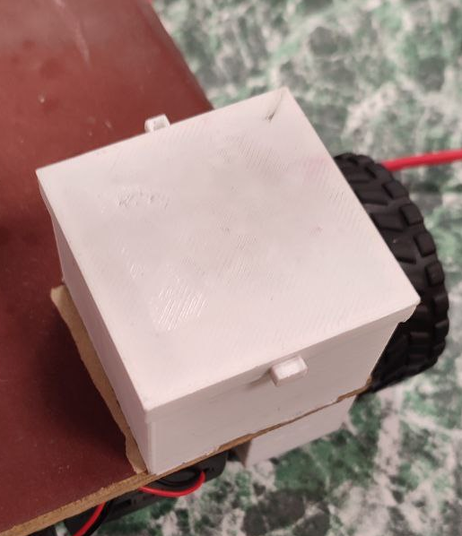 | 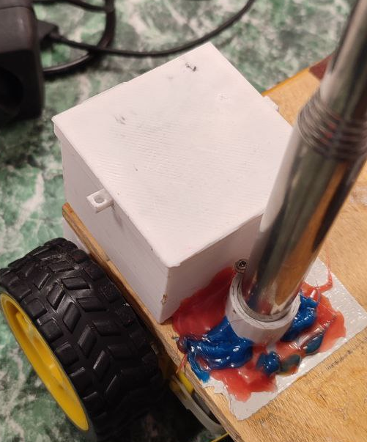
Рис 4.3.2. Фотография противовес | Рис 4.3.3. Фотография противовес

При выборе колес мы попробовали сделать собственные колеса с целью увеличения сцепления с поверхностью , но это не увенчалось успехом. Сила трения оказалась слишком большой и робот не мог повернуться.

  - СИСТЕМА ЭЛЕКТРОПИТАНИЯ РОБОТА
Система электропитания включает в себя несколько рабочих напряжений:
- 14,8В драйвера двигателей желтых мотор-редукторов 6 штук;
- 12В сервопривод MG996;
- 5В (1-я группа) 2 сервопривода SG90
- 5В (2-я группа) 2 Arduino Nano и Raspbery.py
Питание обеспечивается от 2 источников:

- 2 пары аккамуляторов - драйвера двигателей желтых мотор-редукторов 6 штук , сервопривод MG996 и 2 сервопривода SG90.
- Повербанк - 2 Arduino Nano и Raspbery.py

Необходимые напряжения обеспечиваются за счет плат понижающих напряжение

Все компоненты кроме Rasbery.py и повербанка расположены на нижнейповерхности робота.

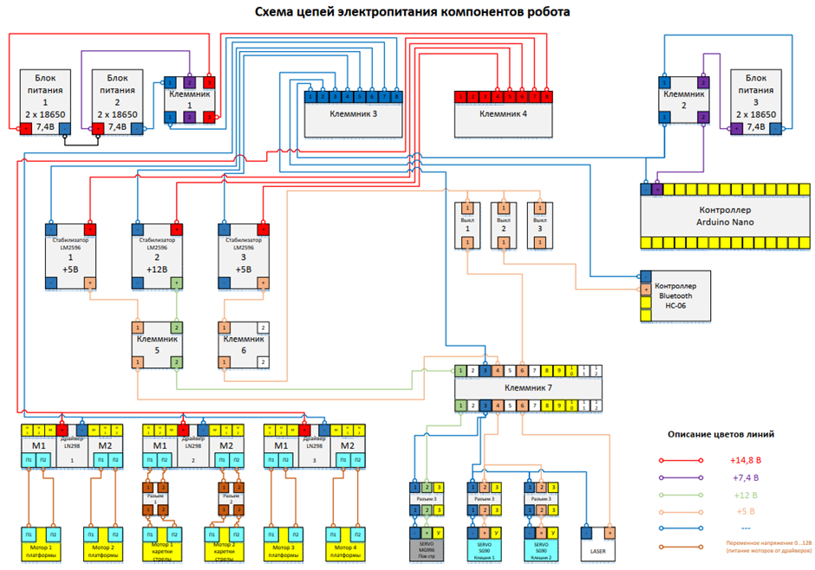
Рис 4.4.1. Схема цепей электропитания компонентов робота

  - СИСТЕМА УПРАВЛЕНИЯ РОБОТОМ
Для управления роботом мы используем 2 платы Arduino Nano для управления моторами и получения данных с энкодеров.

Мы выбрали платформу Arduino, основываясь ее достоинствах:
- знакомство с платформой, опыт применения для решения задач;
- достаточное для решаемой задачи количество сигналов необходимых типов;
- достаточное для решаемой задачи быстродействие;
- разнообразие номенклатуры компонентов;
- высокая доступность компонентов;
- простота программирования (программируется посредством знакомых языков);
- невысокая чувствительности к напряжению питания;

Но, выбранная нами платформа имеет ряд недостатков:
- невысокая надежность;
- высокие трудозатраты, сложность, конструирования механической части замедляет создание робота.

Синхронизацию плат Arduino и обработку информации с камер обеспечивает компьютер Rasbery.py

Все компоненты кроме Rasbery.py и повербанка расположены на нижней поверхности робота.
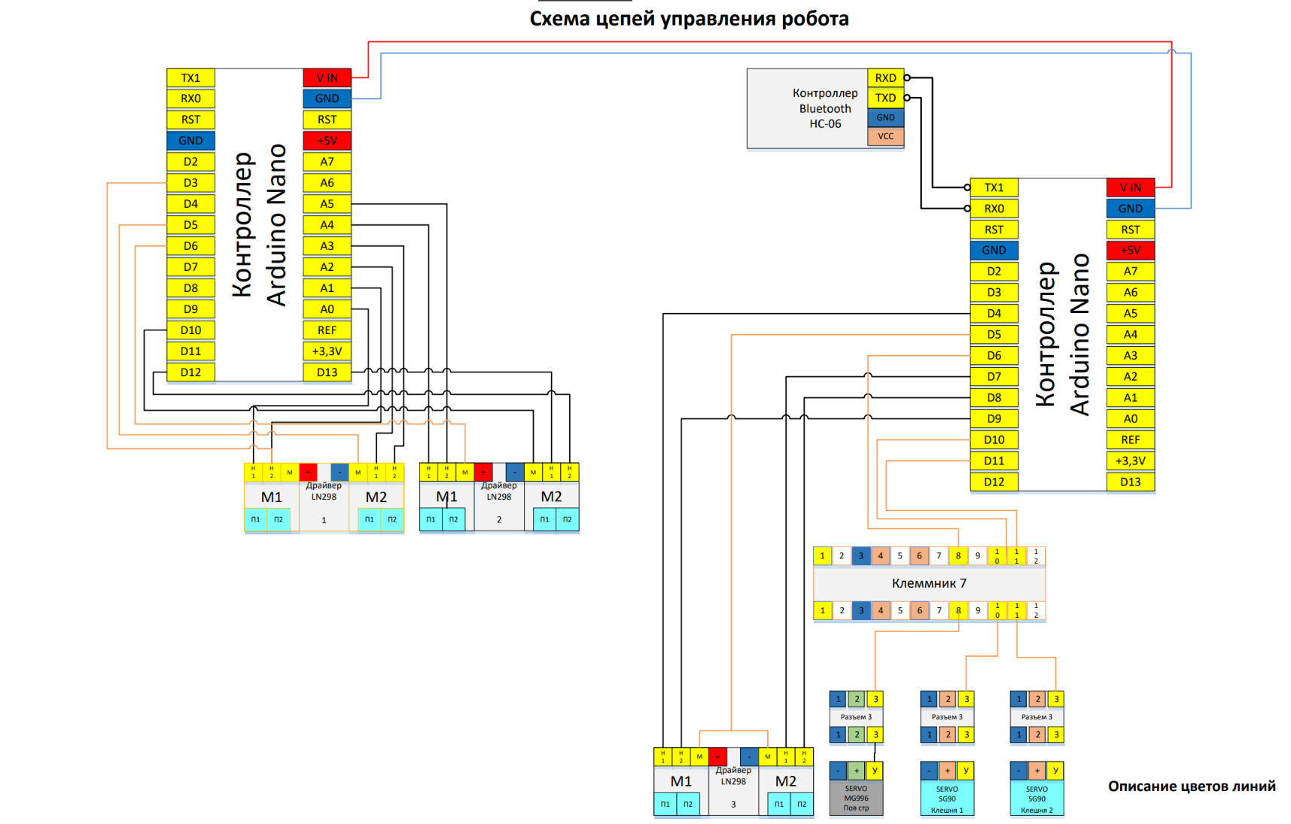

Рис 4.5.1. Схема цепей управления робота

  - ОБРАБОТКА ДАННЫХ С КАМЕР

4.6.1. Как распознаются линии
Как это происходит? До распознавания были созданные классы Limit, Segment и Point для более простой отладки. Limit это класс ограничений, метод объекта которого будет возвращать логическое значение в зависимости от того входит ли отрезок или точка в ограничения присущие этому лимиту. Segment и Point это классы отрезка и точки соответственно.
Классы можно посмотреть в github репозитрии по ссылке: https://github.com/RazAFK/robofest/blob/Egor/photo_handler/line_class.py
При помощи математических алгоритмов из библиотеки opencv-python обрабатывается кадр полученный с камеры, далее выделяются прямые линии на нём, после чего отрезки которые принадлежат одной прямой соединяются в один:
Для начала кадр переводится в hsv формат для более точного определения цвета.
hsv = cv2.cvtColor(frame, cv2.COLOR_BGR2HSV)
После для кадра применяется маска выделяющая белый цвет.
lower_white = np.array([0, 0, 200]) # нижний порог
upper_white = np.array([179, 30, 255]) # верхний порог
mask = cv2.inRange(hsv, lower_white, upper_white)
masked = cv2.bitwise_and(frame, frame, mask=mask)
Следом кадр блюрится чтобы избежать различные помехи в виде бликов света или других.
blurred = cv2.GaussianBlur(masked, (15, 15), 3)
После алгоритмом Кенни выделяются границы на местах смены цвета.
edges = cv2.Canny(blurred, 50, 150)
Следом при помощи алгоритма Хуфа выделяются все существующие на кадре отрезки большие определённой длины, а далее соединяются в бОльшие отрезки к которым они принадлежат.
def get_lines(self, edges):
if edges is None: return None
lines = cv2.HoughLinesP(edges, 2, np.pi/180, threshold=60, minLineLength=10, maxLineGap=20)
class_lines = []
if lines is not None:
for line in lines:
l = Segment(*line[0])
exist_flag = False
for i, nl in enumerate(class_lines):
if sbs(l, nl):
class_lines[i].update(l)
exist_flag = True
if exist_flag: break
if not(exist_flag):
class_lines.append(l)
return class_lines
В конце концов полученные отрезки обрабатываются с помощью объекта Limit и результатом получается список отрезков относительно которых будут производиться дальнейшие расчёты.
def process_lines(self, lines, limit: Limits):
new_lines = []
if lines is not None:
for line in lines:
if limit.contains(line):
new_lines.append(line)
return new_lines

4.6.2. Как распознаются грузы?
Аналогично линиям грузы распознаются через математические алгоритмы всё той же библиотеки opencv. Только в этот раз ищутся не линии, а контуры, тоесть замкнутые объекты, которыми и являются блоки, далее ищется их центр при помощи моментов, данный метод похож на поиск центра масс в физике, однако здесь вместо точек веса предстают пиксели принадлежащие контуру, а также их координата, соответственно поделив произведение сум масс и координат пикселей на общую массу мы получим сначала координату X, а затем и Y:
M = cv2.moments(hull)
if M["m00"] != 0:
cX = int(M["m10"] / M["m00"])
cY = int(M["m01"] / M["m00"])
Так мы получим центр груза, куда мы должны прийти манипулятором.

4.6.3 Как распознаются карточки?
Для распознавания используется предобученная модель для распознавания символов. Следом цвет вокруг цифры распознаётся из доступных диапозонов.

4.6.4 Как «общаются» Arduino и raspberry pi?
Для общения был написан код на python и Arduino, который по специальному протоколу передаёт данные в сериал порт, а другая сторона принимает и исходя из протокола понимает команды или данные.
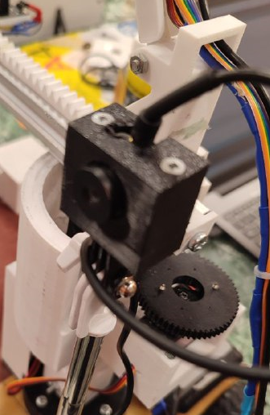 | 
Рис 4.6.1. Расположение камер на роботе

Для наибольшего удобства одна из камер вмонтирована в клешню. Это позволяет без дополнительных математических преобразований определять груз на плоскости.

Другая закреплена на регулируемом штативе.

  - НОВАТОРСКИЕ РЕШЕНИЯ В КОНСТРУКТОРСКОЙ ЧАСТИ
При разработке робота применены следующие, новаторские по нашему мнению решения:
- Применение кинематической схемы башенного крана;
- Применение складного кабель-канала;
- Размещение компонентов и схем электропитания и управления на нижней поверхности платформы колесной базы;
- Использование нескольких плат

  - ХАРАКТЕРИСТИКА РОБОТА
- Масса, не более - 2.5 кг;
- Ширина в сложенном состоянии, не более - 45 см;
- Длина в стандартном состоянии, не более - 45 см;
- Высота в стандартном состоянии, не более - 60 см;
- Радиус действия манипулятора, не менее - 42 см;
- Максимальная скорость, не менее - 3 м/с;
- Максимальная грузоподъемность манипулятора, не более - 0,3кг;
- Время работы от полностью заряженных аккумуляторов, не менее - 60 минут;
- Время поворота манипулятора между крайними положениями - 15 сек.

  - ДЕТАЛЬНОЕ ОПИСАНИЕ СОСТАВА РОБОТА

Таблица 4.11.1. - Спецификация состава робота

№№ | Наименование | Количество
01 | Манипулятор
01_01 | Башня
01_01_01 | Корпус башни | 1
01_01_02 | Вал поворота стрелы | 1
01_01_03 | Крепление стрелы | 1
01_01_04 | Крепление кабель-канала складного | 1
01_01_05 | Винт М4 с гайкой (для фиксации крепления стрелы к валу) | 1
01_01_06 | Крепление серводвигателя поворота стрелы
01_01_06_01 | Подкладка под серводвигатель (пластина регулировочная) | 1
01_01_06_02 | Пластина распорная боковая (пластина регулировочная) | 1
01_01_06_03 | Пластина крепления серводвигателя к корпусу башни | 1
01_01_07 | Колесо зубчатое (для вала) | 1
01_01_08 | Колесо зубчатое (для серводвигателя поворота стрелы) | 1
01_01_09 | Опора корпуса башни
01_01_09_01 | Крепление к корпусу башни | 1
01_01_09_02 | Крепление к колесной базе | 1
01_01_09_02 | Стойка | 1
01_01_10 | Сервомотор MG996R (180гр) | 1
01_01_11 | Саморез (для крепления серводвигателя) | 2
01_01_12 | Винт М3 (для крепления пластины крепления серводвигателя к корпусу) | 4
01_01_13 | Винт М4 с гайкой (для крепления опоры к корпусу башни) | 3
01_01_14 | Винт М4 с гайкой (для фиксации соединения стойки опоры с креплениями) | 2
01_01_15 | Винт М4 с гайкой и шайбой (для крепления опоры корпуса башни к колесной базе) | 4
01_02 | Стрела
01_02_01 | Профиль алюминиевый (0,5м) | 1
01_02_02 | Зубчатая рейка
01_02_02_01 | Элемент повторяющийся | 3
01_02_02_01 | Элемент неповторяющийся | 1
01_02_03 | Заглушка | 1
01_02_04 | Винт М4 (для крепления заглушки) | 1
01_03 | Кабель-канал складной
01_03_01 | Колено 1 | 1
01_03_02 | Колено 2 | 1
01_03_03 | Перекладины кабель-канала | 14
01_03_04 | Винт М4 с гайкой и шайбой (соединение колен кабель-канала, присоединение к креплениям на башне и каретке) | 3
01_04 | Каретка
01_04_01 | Корпус каретки | 1
01_04_02 | Крепление кабель-канала складного | 1
01_04_03 | Колесо зубчатое | 2
01_04_04 | Мотор-редуктор (желтый) | 2
01_04_05 | Винт М3 с гайкой (крепление мотор-редукторов) | 2 х 2 = 4
01_04_06 | Винт М3 с гайкой (фиксация крепления кабель-канала складного к корпусу каретки) | 2
01_04_07 | Винт М3 (фиксация крепления кабель-канала складного к корпусу каретки) | 2
01_05 | Рейка зубчатая подъема груза
01_05_01 | Рейка зубчатая | 1
01_05_02 | Крепление серводвигателя поворота захвата груза | 1
01_05_03 | Кожух усиливающий вал серводвигателя | 1
01_05_04 | Серводвигатель SG90 | 1
01_05_05 | Саморез | 1
01_06 | Захват груза («клешня»)
01_06_01 | Корпус захвата груза | 1
01_06_02 | Створка захвата (левая) | 1
01_06_03 | Створка захвата (правая) | 1
01_06_04 | Крепление захвата к сервоприводу поворота | 1
01_06_05 | Тяга привошипно-шатунного механизма | 2
01_06_06 | Крепление лазерного модуля | 1
01_06_07 | Серводвигатель SG90 | 1
01_06_08 | Лазерный модуль | 1
01_06_09 | Проволока соединения кривошипно-шатунного механизма, комплект (4 элемента) | 1
01_06_10 | Губка (устанавливается на поверхности створок, касающиеся груза) | 2
01_06_11 | Кусок наждачной бумаги (устанавливается на губки, контактирующие с поверхностью груза) | 2
02 | Колесная база
02_01 | Лист фанеры S8 | 1
02_02 | Крепление мотор-редуктора | 4
02_03 | Мотор-редуктор (желтый) | 4
02_04 | Колесо | 4
02_05 | Винт М3 с гайкой (для крепления мотор-редукторов к креплениям) | 4 х 3 = 12
02_06 | Винт М4 с гайкой (для крепления к фанере креплений мотор-редукторов) | 4 х 2 = 8
02_07 | Лист наждачной бумаги (покрытие верхней поверхности листа фанеры) | 1
03 | Система электропитания, система управления
03_01 | Блок для 2-х аккумуляторов 18650 | 3
03_02 | Аккумулятор 18650 | 6
03_03 | Колодка для установки платы Arduino Nano с клеммами под винт | 1
03_04 | Контроллер Arduino Nano | 1
03_05 | Контроллер интерфейса Bluetooth HC-06 | 1
03_06 | Драйвер LN298 | 3
03_07 | Стабилизатор напряжения LM 2596 (настройка на 5В) | 2
03_08 | Стабилизатор напряжения LM 2596 (настройка на 12В) | 1
03_09 | Клемма самозажимная проходная на 3 провода | 1
03_10 | Клемма самозажимная проходная на 2 провода | 3
03_11 | Клемма самозажимная проходная на 12 проводов | 1
03_12 | Клемма самозажимная соединительная на 8 проводов | 2
03_13 | Разъем на 2 проводника (комплект, «мама» + «папа»,  для двигателей мотор-редукторов) | 2
03_14 | Разъем на 3 проводника (комплект, «мама» + «папа»,  для серводвигателей SG90) | 2
03_15 | Разъем на 4 проводника (комплект, «мама» + «папа»,  для серводвигателя MG996) | 1
03_16 | Выключатель однополюсный | 3
03_17 | Кронштейн для установки 3-х выключателей | 1
03_18 | Стойка для установки стабилизаторов напряжения | 2
03_19 | Подкладка под драйвер | 3
03_20 | Подкладка под колодку установки контроллера Arduino Nano | 1
03_21 | Комплект гибких проводников (желтые, синие, красные, черные, шлейф), термоусадочных трубок | 1
03_22 | Панелька самоклеящаяся для крепления проводников | 10
03_23 | Комплект жестких проводников, стяжек для крепления гибких проводников | 1
03_24 | Саморез крепления компонентов к нижней поверхности колесной базы | 18
03_25 | Программа управления контроллера Arduino Nano | 1
04 | Видеокамера
04_01 | Кронштейн крепления видеокамеры | 1
04_02 | Телефон с Android-приложением, подключением к сети интернет | 1
05 | Пульт дистанционного управления
05_01 | Телефон с Android-приложением, Bluetooth-интерфейсом | 1
06 | Монитор
06_01 | Ноутбук (или смартфон) с приложением | 1

- ПРОГРАММНОЕ ОБЕСПЕЧЕНИЕ РОБОТА
  - СРЕДА РАЗРАБОТКИ
В качестве среды разработки мы выбрали Arduino IDE, так как она обеспечивает легкую работу с платой Arduino Nano и использует язык программирования С++, с которым наши программисты уже работали ранее, до участия в Робофесте.
При написании кода на Python для распознавания информации с камер использовалась VSCode, так как приложение простое и удобное для разработки.
  - УПРАВЛЕНИЕ РОБОТОМ
Код для управления роботом был разделен на 2 части для 2 контроллеров (колесной базы и манипулятора)
Так как движение колесной базы осуществляется за счет желтых моторов, для них был написан класс yellowMotor (см. приложение).
Для управления манипулятором были реализованы классы yellowMotor и наследуемый от него класс railMotor (см. приложение).
- ЗАКЛЮЧЕНИЕ
Во время творческого процесса над созданием робота мы сталкивались с трудностями, ошибками и неудачами.
Но, несмотря на это, наша команда с помощью сплоченной и усердной работы смогла справится со всеми препятствиями.
Каждый член нашей команды смог проявить свои сильные стороны в этом проекте, а также улучшить в себе различные навыки и углубиться в робототехнику, проектную деятельность, конструирование (3D-моделирование, 3D-печать, схемотехника),
Объединив наши усилия, мы создали эту модель робота, которая и является результатом нашей работы.

- ПРИЛОЖЕНИЕ (СКРИНШОТЫ 3D-МОДЕЛЕЙ ЧАСТЕЙ РОБОТА)



Рис. 7.1. Скриншот модели корпуса башни

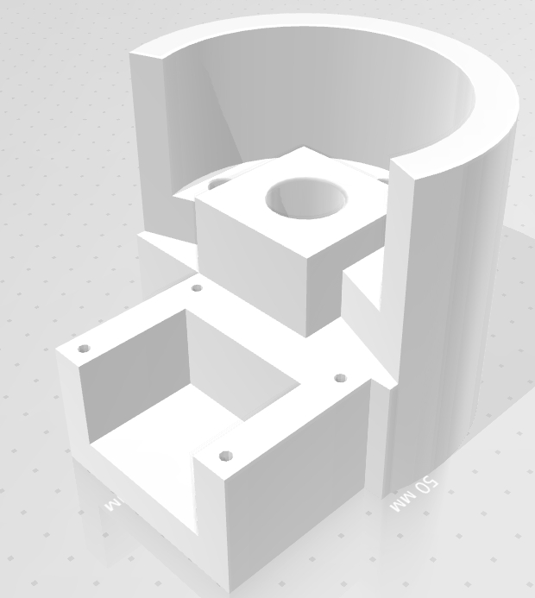

Рис. 7.2. Скриншот модели корпуса башни

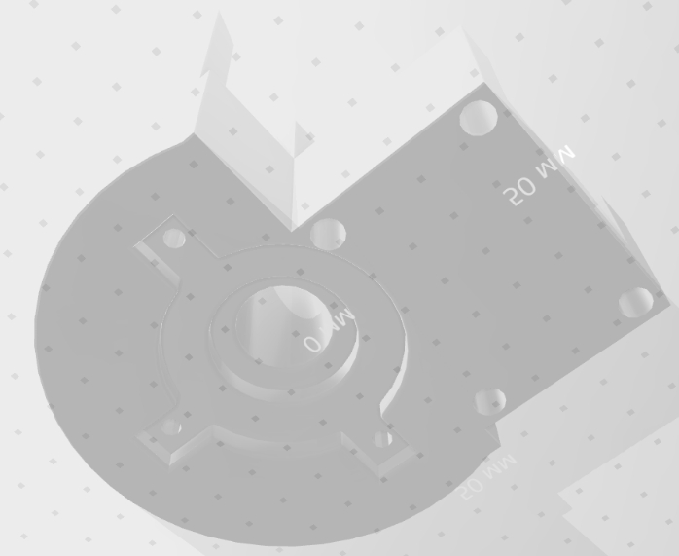

Рис. 7.3. Скриншот модели корпуса башни

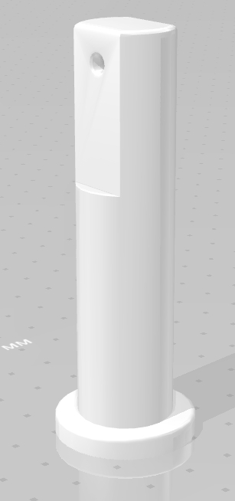

Рис. 7.4. Скриншот модели вала поворота стрелы

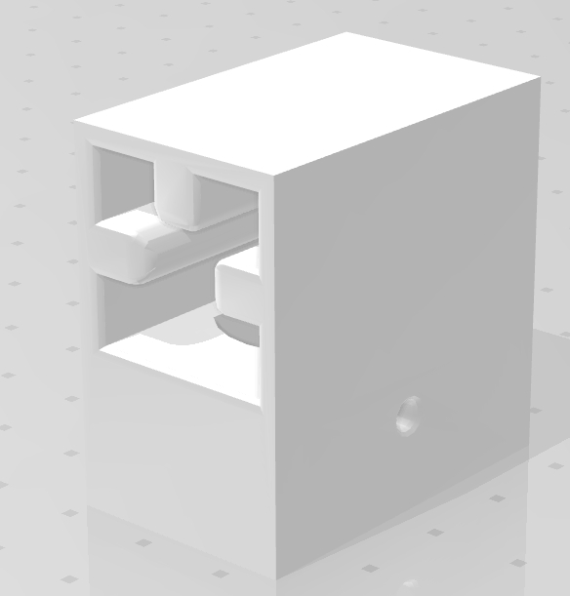

Рис. 7.5. Скриншот модели крепления стрелы

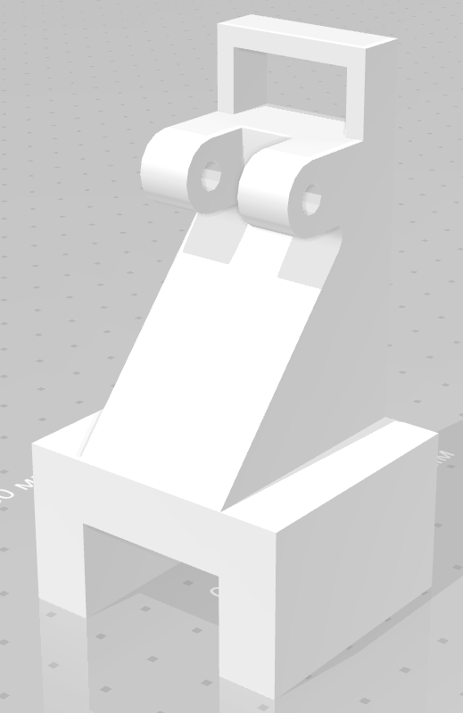

Рис. 7.6. Скриншот модели крепления кабель-канала складного к башне

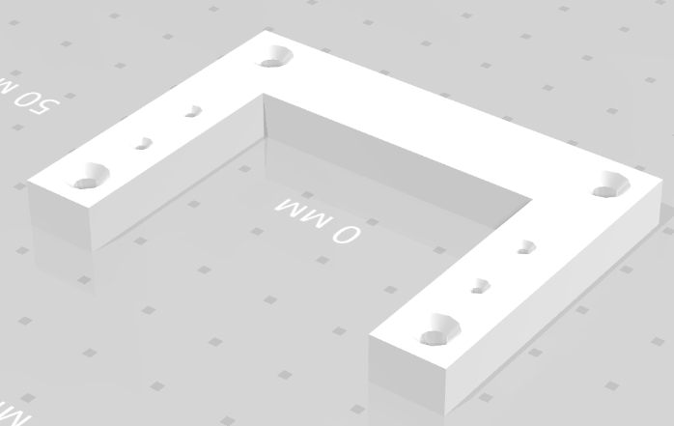

Рис. 7.7. Скриншот модели пластины крепления сервопривода поворота стрелы к корпусу башни

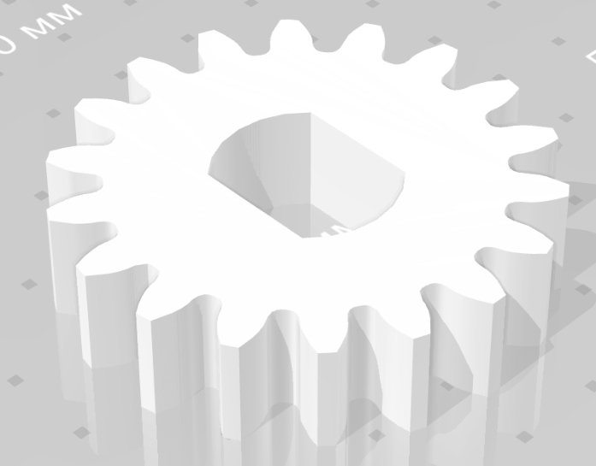

Рис. 7.8. Скриншот модели колеса зубчатого вала поворота стрелы

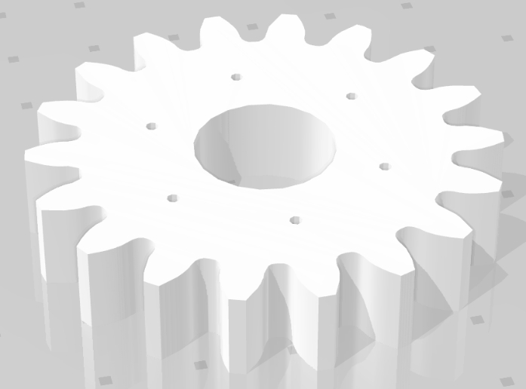

Рис. 7.9. Скриншот модели колеса зубчатого сервопривода поворота стрелы

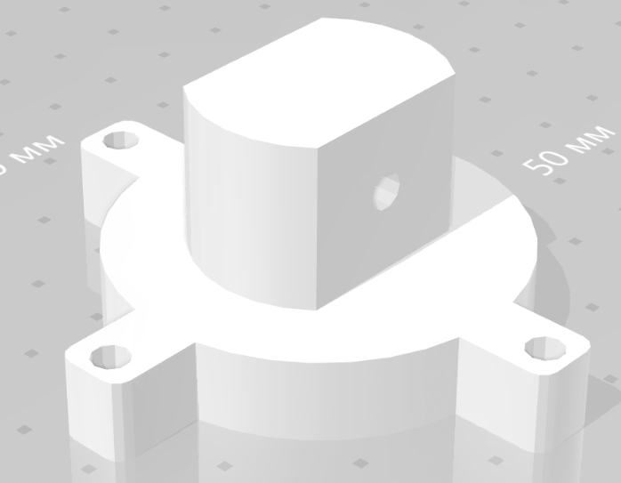

Рис. 7.10. Скриншот модели крепления корпуса башни к опоре башни

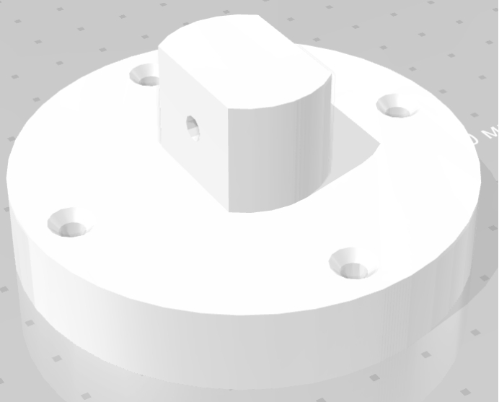

Рис. 7.11. Скриншот модели крепления опоры башни к колесной базе

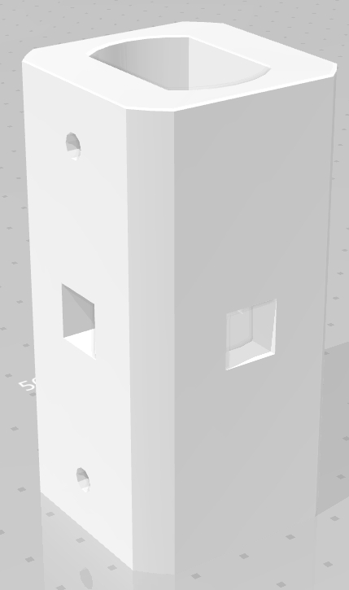

Рис. 7.12. Скриншот модели стойки опоры башни

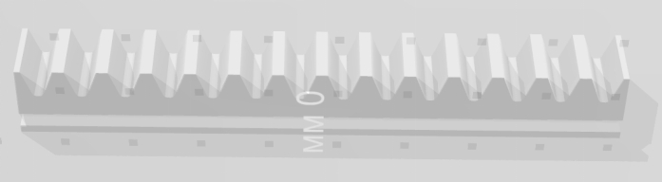



Рис. 7.13. Скриншоты моделей элементов зубчатой рейки стрелы

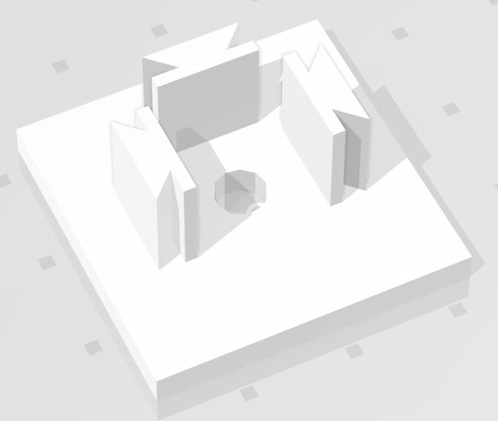

Рис. 7.14. Скриншот модели заглушки стрелы

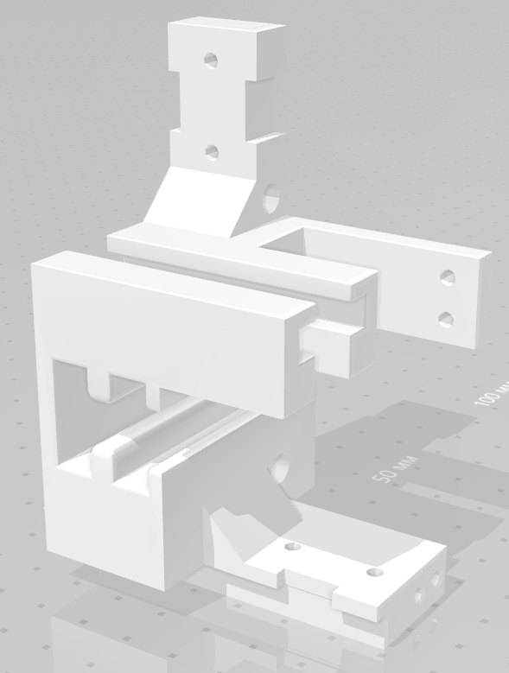

Рис. 7.15. Скриншот модели корпуса каретки

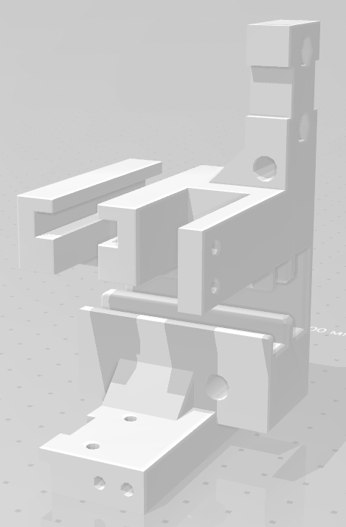

Рис. 7.16. Скриншот модели корпуса каретки

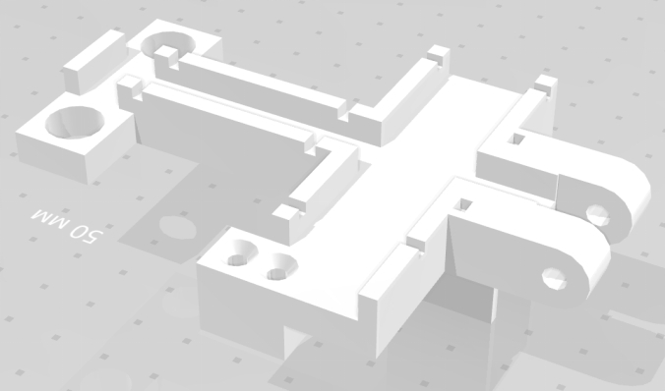

Рис. 7.17. Скриншот модели крепления кабель-канала складного к каретке

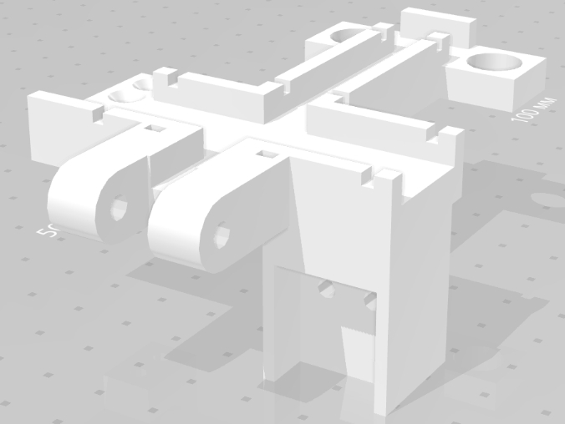

Рис. 7.18. Скриншот модели крепления кабель-канала складного к каретке





Рис. 7.19. Скриншоты моделей колен кабель-канала складного

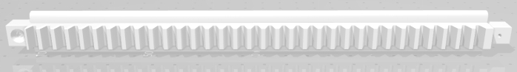

Рис. 7.20. Скриншот модели рейки зубчатой подъемного механизма

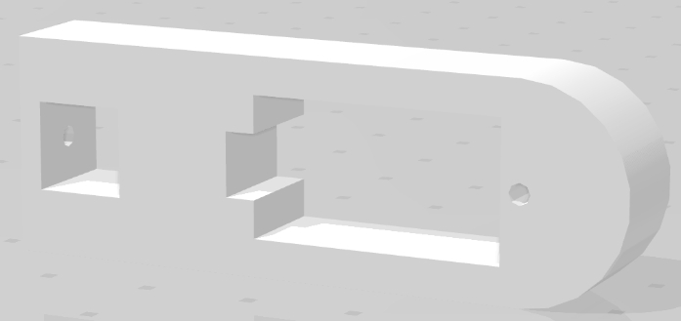

Рис. 7.21. Скриншот модели крепления сервомотора поворота клешни

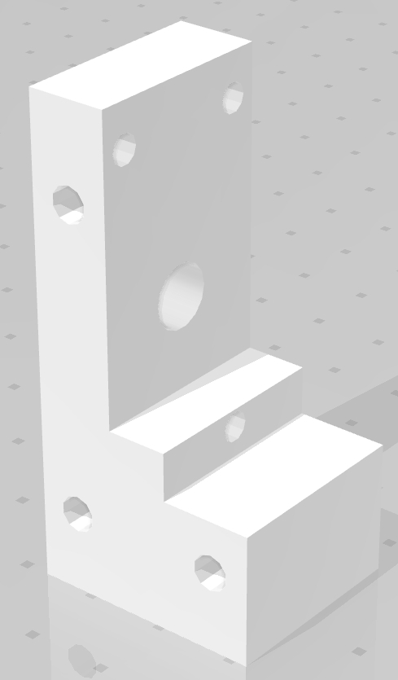

Рис. 7.22. Скриншот модели крепления мотор-редукторов колесной базы

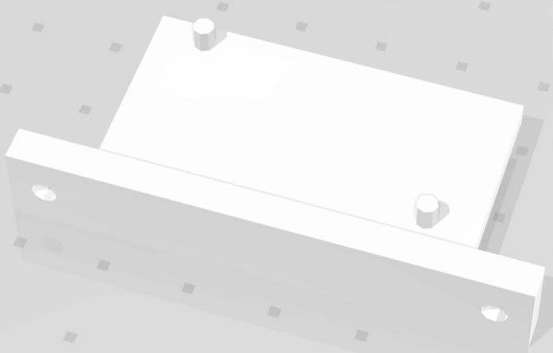

Рис. 7.23. Скриншот модели крепления преобразователей напряжения 5В, 12В

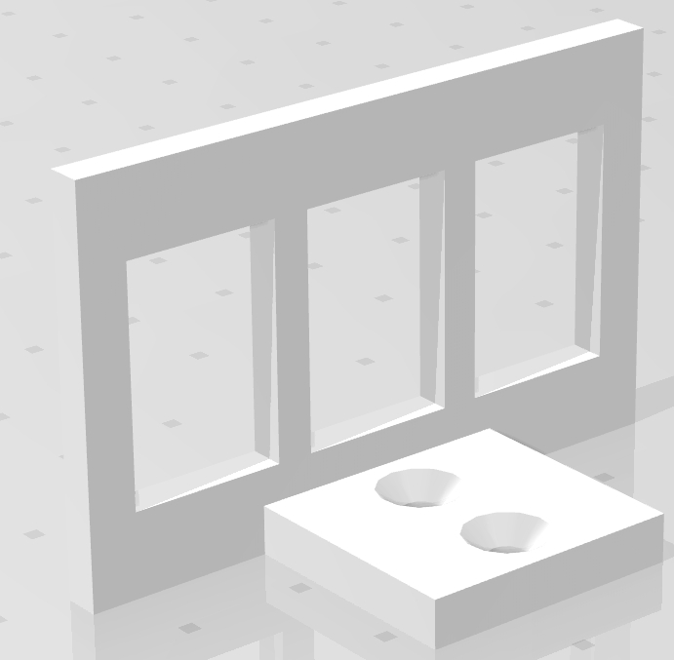

Рис. 7.24. Скриншот модели крепления выключателей

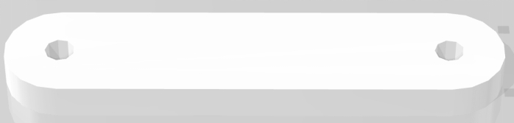

Рис. 7.25. Скриншот модели крепления (подкладки) по монтажную плату Arduino

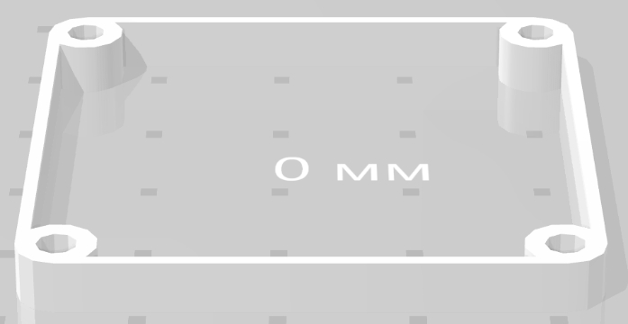

Рис. 7.26. Скриншот модели крепления (подкладки) под платы драйверов моторов

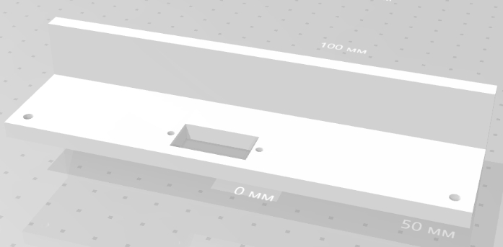

Рис. 7.27. Скриншот модели каркаса захвата груза («клешни»)

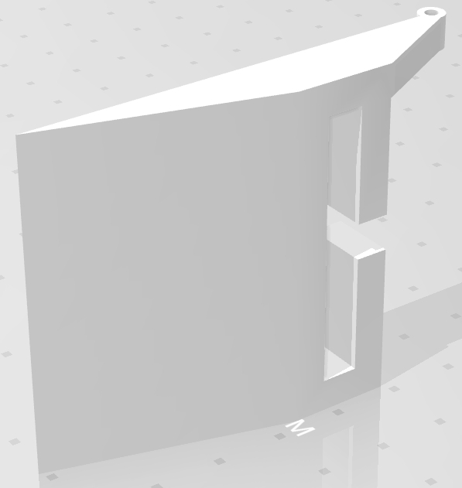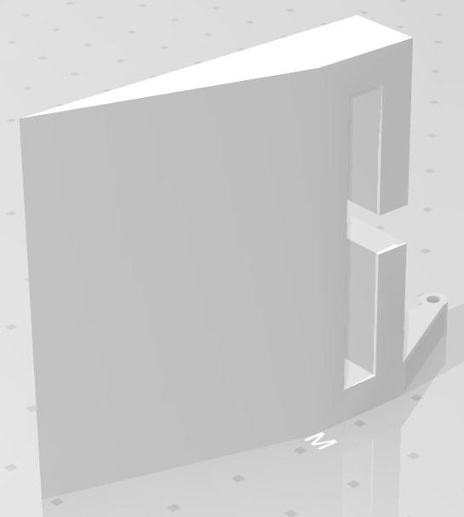

Рис. 7.28. Скриншоты моделей створок каркаса захвата груза (правая и левая)

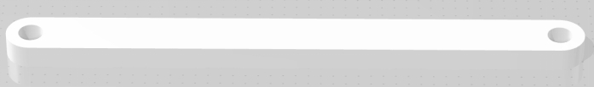

Рис. 7.29. Скриншот модели тяги кривошипно-шатунного механизма движения створок захвата груза

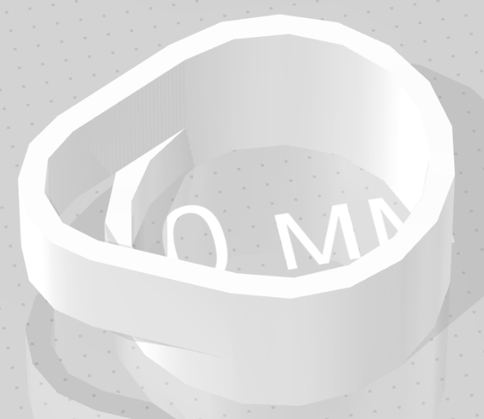

Рис. 7.30. Скриншот модели крепления сервомотора поворота захвата груза


Рис. 7.31. Скриншот модели подвеса захвата груза к сервомотору поворота



Рис. 7.32. Скриншот модели крепления лазерного целеуказателя

